习题答案

- [16分] 用英文解释：
- View views are virtual relations defined by a query language
- DBMS A database management system consists of a collection of interrelated data and a collection of programs to access that data.
- Transaction A transaction is a unit of program execution that accesses and possibly updates various data items.
- Query Language A query language in which a user requests information from the database.
- [20分] 选择题：
D. B D. A. A. B. A. D. D. A.
三、[12分] 请设计一个图书馆数据库，此数据库中对每个借阅者保存读者记录，包括：读者号、姓名、地址、性别、年龄、单位。对每本书存有：书号、书名、作者、出版社。对每本被借出的书需要记录借出日期和应还日期。要求给出E-R图，并加以必要的说明。
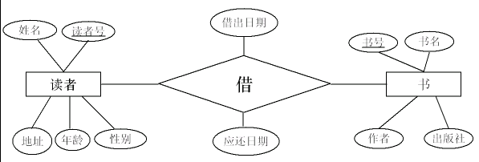
四、[12分] 考虑下图所示员工数据库。为下面每个查询语句写出SQL表达式。
employee(employee-name, street, city)
works(employee-name, company-name, salary)
company(company-name, city)
ａ. 找出为First Bank Corporation工作的所有员工的名字
select employee-name
from works
where company-name=’ First Bank Corporation’
ｂ. 修改数据库，使得Jones现在居住在Newtown市
update employee
set city=’ Newtown’
where employee-name=’ Jones’
ｃ．找出所有员工的平均工资。
Select avg (salary)
From works
d． 删除works关系中的所有元组。
Delete from works
五、[10分] 关于关系模式R=(A, B, C, D, E) 的函数依赖集F如下所示，给出R的任意一个候选码。
ABC
CDE
BD
EA
CD
六、 [10分] 设有关系模式R=（A, B, C, D, E），R上的函数依赖集F={ABC，CDE，BD，EA }。计算(AB)⁺？
(AB)⁺=ABCDE
七、[10分] 设有属于1NF的关系模式R=（A, B, C, D, E），R上的函数依赖集F={ABC, CD, AD}。求F的一个Canonical Cover。
ABC, CD
八、[10分] 考虑如下所示的优先图，相应的调度是冲突可串行化的吗？如果是，请给出串行化调度次序。
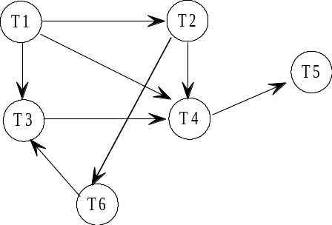
- 是
- T1,T2,T6,T3,T4,T5

